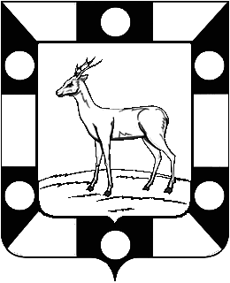
ГОРОДСКОЕ ПОСЕЛЕНИЕ ПЕТРА ДУБРАВА МУНИЦИПАЛЬНОГО РАЙОНА
ВОЛЖСКИЙ САМАРСКОЙ ОБЛАСТИ

ПОСТАНОВЛЕНИЕ

от 01 июня 2021 года № 119а

Об утверждении Реестра мест (площадок) накопления твердых коммунальных отходов, расположенных на территории городского поселения Петра Дубрава муниципального района Волжский Самарской области

Руководствуясь Федеральным законом от 06.10.2003 г. № 131-ФЗ «Об общих принципах организации местного самоуправления в Российской Федерации», Федеральным законом от 24.06.1998 № 89-ФЗ "Об отходах производства и потребления", Постановлением Правительства Российской Федерации от 31.08.2018 № 1039 "Об утверждении Правил обустройства мест (площадок) накопления твердых коммунальных отходов и ведения их реестра", руководствуясь Уставом городского поселения Петра Дубрава, ПОСТАНОВЛЯЮ:
1. Утвердить реестр мест (площадок) накопления твердых коммунальных отходов на территории городского поселения Петра Дубрава муниципального района Волжский Самарской области (Приложение №1).
2. Опубликовать настоящее постановление в газете «Голос Дубравы» и разместить в сети Интернет на официальном сайте Администрации городского поселения Петра Дубрава.
3. Контроль за исполнением настоящего Постановления оставляю за собой.

Глава городского
поселения Петра Дубрава В.А.Крашенинников

Бибаев 2262888

